ICS xx.xxx.xx
CCS xxx

团 体 标 准

T/CNIA xxxx – 2023

多金属冶炼渣矿渣胶凝安全处置技术规范
Technical specification for safe gelation disposal of polymetallic smelting slag
（讨论稿）

2022-xx-xx发布
2022-xx-xx实施

中国有色金属工业协会
中国有色金属学会

目次
前言 II
1 范围 1
2 规范性引用文件 1
3 术语和定义 1
4 总体要求 3
5 工艺设计 3
6 主要工艺设备和材料 6
7 检测与过程控制 6
8 运行与维护 7

前言

本文件按照GB/T1.1-2020《标准化工作导则 第1部分：标准化文件的结构和起草规则》的规定起草。
请注意本文件的某些内容可能涉及专利。本文件的发布机构不承担识别专利的责任。
本标准为指导性标准。
本标准为首次发布。
本文件由工业和信息化部节能与综合利用司提出。
本文件由全国有色金属标准化技术委员会(SAC/TC243)归口。
本文件起草单位：清华大学、中南大学、矿冶科技集团有限公司、湖南腾驰环保科技有限公司、中冶长天国际工程有限责任公司。
本文件主要起草人：

多金属冶炼渣矿渣胶凝安全处置技术规范
- 范围
本文件规定了铅砷镉多金属危废固化稳定化安全处置技术的总体要求、工艺设计、主要工艺设备和材料、检测与过程控制、运行与维护等要求。
本文件适用于有色多金属冶炼过程产生的铅砷镉多金属危废的固化稳定化安全处置技术设计、建设和运维。
- 规范性引用文件
下列文件中的内容通过文中的规范性引用而构成本文件必不可少的条款。其中，注日期的引用文件，仅该日期对应的版本适用于本文件；不注日期的引用文件，其最新版本（包括所有的修改单）适用于本文件。
GB 3096 声环境质量标准
GB 8978 污水综合排放标准
GB 12348 工业企业厂界环境噪声排放标准
GB 16297 大气污染物综合排放标准
GB 18597 危险废物贮存污染控制标准
GB 50080 普通混凝土拌合物性能试验方法标准
GB 50123 土工实验方法标准
GB/T 14848 地下水质量标准
GB/T 15555.3 固体废物 砷的测定 二乙基二硫代氨基甲酸硬风光光度法
GB/T 15555.12 固体废物 腐蚀性测定 玻璃电极法
HJ 766 固体废物 金属元素的测定 电感耦合等离子体质谱法
HJ 787 固体废物 铅和镉的测定 石墨炉原子吸收分光光度法
HJ 2020 袋式除尘工程通用技术规范
HJ 2025 危险废物收集 贮存 运输技术规范
HJ/T 20 工业固体废物采样制样技术规范
HJ/T 298 危险废物鉴别技术规范
HJ/T299 固体废物 浸出毒性浸出方法 硫酸硝酸法
HJ/T 1222 固体废物 水分和干物质含量的测定 重量法
JCJ/T 70 建筑砂浆基本性能实验方法标准
- 术语和定义
下列术语和定义适用于本标准。

铅砷镉多金属危废 Lead, arsenic and cadmium polymetallic hazardous waste
有色金属冶炼过程中产生的，含有铅、砷、镉等多种金属离子，被列入国家危险废物名录或根据国家规定的危险废物鉴别标准和鉴别方法认定的具有危险特性的固体废物。

多金属冶炼渣 Polymetallic smelting slag
有色多金属火法冶炼生产与污染控制过程产生的具有潜在胶凝活性，且根据国家规定的危险废物鉴别标准和鉴别方法认定的不具有危险特性的一般固体废物。根据冶炼过程不同，分为熔炼渣、吹炼渣、精炼渣、烟化炉渣等；根据炉渣性质，分为碱性渣、酸性渣、中性渣。

固化稳定化 Safe disposal
指采用物理、化学或两者协同作用，将多金属危险废物中的重金属转变为稳定形态或将其固定在一定强度的致密包裹体中，最终符合GB 18598标准要求的处置过程。

稳定剂 Stabilizer
指加入后通过吸附、络合、氧化还原、沉淀/共沉淀、离子交换等作用使多金属危险废物中有毒有害重金属转变为低溶解性、低迁移性及低毒性物质的化学药剂。

矿渣胶凝材料 Slag cementitious material
指以多金属冶炼渣、工业副产石膏、粒化高炉矿渣等一般工业固体废弃物为主要原料，经加工磨细按一定比例配制成的水硬性胶凝材料。

增容比 Enlargement ratio
指固化体体积与被固化有害废物体积的比值，该值越低固化效果越好。

抗压强度 Compressive strength
固化体在受压至破坏时，单位面积上所能承受的荷载。
- 总体要求
  - 铅砷镉多金属危废产生企业应推行清洁生产，减少铅砷镉多金属危废的产生量。
  - 铅砷镉多金属危废固化稳定化处置应以市场需求为导向，结合企业生产条件、工艺特点，兼顾成本和效益等多方面综合因素，采用效率高、安全可靠的处理工艺。
  - 铅砷镉多金属危废中金属元素的主要赋存形态、含量、腐蚀性（pH）、浸出毒性等应在工艺设计前进行采样分析，以检测结果作为固化稳定化处置工艺设计的重要依据。
  - 铅砷镉多金属危废经固化稳定化处置后应符合GB 18598中的相关规定。
- 工艺设计
  - 一般规定
    - 铅砷镉多金属危废固化稳定化处置工艺流程的选择应根据铅砷镉多金属危废的微观形貌、物相组成、重金属含量、腐蚀性（pH）等相关性质，在铅砷镉多金属危废经固化稳定化处置后转变为一般固废的目标下，选择成熟稳定、低（无）二次污染、经济合理的技术路线。
    - 铅砷镉多金属危废固化稳定化处置工艺设计应符合以下原则：
a）处理系统应具有收集、临时贮存、固化稳定化处理、过程监控和应急处理的功能；
b）应考虑处理过程中可能产生的废水的处理，防止二次污染；
c）处理系统的设计应选用能耗低、噪声低的设备设施。
  - 工艺要求
    - 收集、贮存、转运
5.2.1.1铅砷镉多金属危废接收企业应根据铅砷镉多金属危废中铅、砷、镉等金属的含量和赋存形态进行分类贮存。
5.2.1.2铅砷镉多金属危废的收集、贮存、转运应符合 HJ 2025 有关规定。
    - 工艺流程
5.2.2.1铅砷镉多金属危废固化稳定化处置工艺流程如图1所示。
5.2.2.2铅砷镉多金属危废固化稳定化处置工艺流程包括破碎作业、稳定化作业、固化作业、养护作业等，其中稳定化作业包括稳定剂选择与投加作业、搅拌作业；固化作业包括胶凝材料选择与投加作业、搅拌作业。稳定剂选择与投加作业和胶凝材料选择与投加作业均为必选按需选择项，按需选择项应结合生产实际情况进行选择。
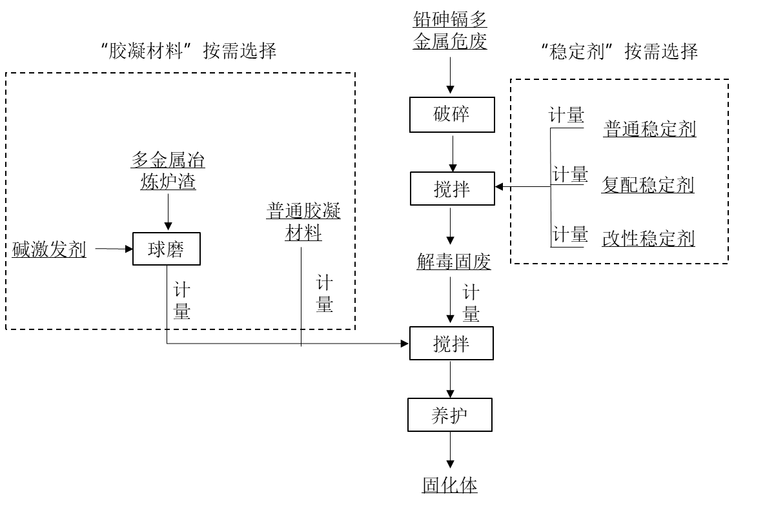
图1铅砷镉多金属固废矿渣胶凝安全处置工艺流程图
5.2.2.3铅砷镉多金属危废固化稳定化工艺各单元应满足以下技术要求：
a）破碎作业
1）破碎作业由破碎设施、送料设施组成；
2）铅砷镉多金属危废破碎粒度根据药剂效果和设备要求确定，宜小于100目的颗粒占90%以上。
b）稳定化作业
1）稳定剂选择与投加作业
①根据铅砷镉多金属危废的重金属毒性检测结果，按需选择普通稳定剂、复配稳定剂或改性稳定剂，药剂添加量以及反应时间需经过稳定化试验确定；
②加药点、加药方式根据药剂性质、相互作用及生产需要选择；
③普通稳定剂可根据铅砷镉等重金属的含量选择金属氧化物、氢氧化物、硫化物、磷酸盐等；
④复配稳定剂可根据铅砷镉等重金属的含量通过正交实验等确定不同稳定剂的复配比例；
⑤改性稳定剂是在普通稳定剂的基础上，加入无机阴阳离子或有机基团进行改性，以达到铅砷镉等重金属同步解毒的目的。
2）搅拌作业
①搅拌作业主要由搅拌设备组成；
②稳定化搅拌设备宜采用卧式双轴搅拌机，具体型号可根据搅拌效率、处理量、物料粒度进行选择，搅拌速度和搅拌时间可根据重金属浸出毒性浓度进行调整。
c）固化作业
1）胶凝材料选择与投加作业
①根据胶凝材料的经济成本、获取的难易程度以及与原料的适配性，结合实际生产情况按需选择普通胶凝材料或多金属冶炼炉渣矿渣胶凝材料；
②普通胶凝材料可选用有机仿聚酯型胶凝剂、磷酸盐胶凝剂、水泥、石灰等；
③矿渣胶凝材料可选用当地金属冶炼的水淬渣，碱激发剂宜选择含碱性元素的硅酸盐、铝酸盐、磷酸盐、硫酸盐、碳酸盐等物质；
④球料比、球磨时间、胶凝材料粒径及添加量经过试验研究确定。
2）搅拌作业
①搅拌作业主要由搅拌设备组成；
②固化搅拌设备宜采用卧式双轴搅拌机，具体型号可根据搅拌效率、处理量、物料粒度进行选择，搅拌速度和搅拌时间可根据重金属浸出毒性浓度进行调整；
③铅砷镉多金属危废固化处置后应采用防渗吨袋或相容容器封装，转移至养护作业。
d） 养护作业
1）养护作业主要由养护厂房、通风设施和供暖设施组成；
2）养护厂房宜设计为封闭厂房，配备通风设施；
3）养护时间为 1 d ~ 3 d，养护温度宜高于 5 ℃，具体按实际生产需求设置；
4）养护厂房面积应根据多金属冶炼渣矿渣的最大处理量和养护时间确定。
    - 处置后的贮存与转运
5.2.3.1贮存场地设计应符合GB 18597有关规定。
5.2.3.2铅砷镉多金属危废固化稳定化处置后贮存与转运应符合HJ 2025有关规定。
    - 处理后处置
5.2.4.1铅砷镉多金属危废固化稳定化处置后达到 GB 18598 有关规定的应按要求进行安全填埋处置。.
5.2.4.2未达到 GB 18598有关规定的应返回破碎作业重新进行固化稳定化处理，直至符合 GB 18598 有关规定。
  - 固化体的检测要求及方法
    - 固化稳定化处置后固化体检测要求应符合表1的规定。
表1铅砷镉多金属危废固化稳定化处置后固化体检测指标范围值
名称 | 重金属浸出毒性  （mg/L） |  |  | 抗压强度  （MPa） | 增容比 | 腐蚀性（pH） | 含水率
名称 | 铅 | 砷 | 镉
技术指标 | <1.2 | <1.2 | <0.6 | ≥0.5 | 1~2 | 7.0-12.0 | ≤60%
注：铅、砷、镉均以总金属含量计。
    - 多金属冶炼渣矿渣固化体应采用如下检测方法：
- 固化体浸出液应根据HJ/T299规定方法制备；
- 固化体浸出液中铅、镉含量测定应按照HJ 766或HJ787规定方法执行；
- 固化体浸出液中砷含量的应按照GB/T15555.3规定方法执行；
- 固化体的抗压强度测试应按照JGJ/T 70的规定方法执行；
- 固化体增容比按照式（1）计算，采用精度不小于0.1mm的长度测量工具对铅砷镉多金属危废固化稳定化处置前后的体积进行测量；
$C_{i}=\frac{V_{2}}{V_{1}}$ (1)
式中：
C_{i}——增容比；
V₁——固化前有害废物的体积，单位为立方米（m³）；
V₂——固化体体积，单位为立方米（m³）。
f）固化体腐蚀性测试应按照GB/T 15555.12 规定方法执行。
  - 二次污染控制
    - 输送铅砷镉多金属危废设备应采用密封型输送机，运输车驶入驶出固废处置场时应进行冲洗，防止铅砷镉多金属危废散落污染场地及外部环境。
    - 铅砷镉多金属危废固化稳定化处置过程中因装卸、设备故障、检修等原因造成洒落的固废应及时清扫和回收。
    - 铅砷镉多金属危废给料、破碎、搅拌须配备除尘设施，除尘设施外排口应符合 GB 16297 有关规定，除尘设施收集的粉尘应返回固化稳定化处置单元，不得随意处置。
    - 固体粉料药剂的输送设备、投加设备、强效搅拌机连接处应密封处理，避免药剂泄漏，造成粉尘污染。
    - 铅砷镉多金属危废固化稳定化处置过程中产生的废水应全收集、全处理，处理达到地方、行业和国家相关标准要求后，方可回用或排放，防止二次污染。
    - 破碎设备、振动电机、搅拌设备须配备降噪设施，控制噪声符合 GB 3096 和 GB 12348 有关规定。
- 主要工艺设备和材料
  - 一般规定
铅砷镉多金属危废固化稳定化处置工艺的关键设备和材质应严格控制。选用质量可靠、运行稳定、高效节能、绿色环保，以及便于运行维护与管理的产品。
  - 设备选择
    - 收集容器应选用密封、防渗、防漏、相容容器，包括包装袋、包装桶、包装箱等。
    - 输送设备宜选用带式输送设备。
    - 破碎设备宜选用破碎和细磨组合形式。破碎设备宜选用颚式破碎机、冲击式破碎机、锤式破碎机等；细磨设备宜选用球磨设备。
    - 搅拌设备宜选用强效搅拌机、强力捏合机、双轴搅拌机、无重力搅拌器、犁刀式混合机。
  - 材料选择
    - 材料的选择应满足铅砷镉多金属危废固化稳定化处置工艺的特点和技术要求，同时保证系统可靠性和经济性。
    - 带式输送设备的输送带材质宜选用橡胶、硅胶、聚氯乙烯、聚氨酯等材质。
    - 搅拌设备主体容器及其构件应采用 SUS304 不锈钢、合金钢等材质。
    - 药剂储罐应宜选择PVC材质。
- 检测与过程控制
  - 铅砷镉多金属危废固化稳定化处置工艺宜设置化验室，并配备相应的检测仪器和设备。
  - 铅砷镉多金属危废的采样、制样按 HJ/T 298 规定的方法执行，采样份数原则上按 HJ/T 298 规定方法执行，也可根据具体工艺特点，在生产设备稳定运行前提下，适当减少采样份数，合理制定采样频次。应确保采集的样品具有该生产时段代表性，不影响稳定化处理工艺效果。
  - 铅砷镉多金属危废固化稳定化处置前应检测：检测内容包括多金属危废中金属元素的主要赋存形态、含量、浸出毒性、含水率和腐蚀性等相关性质进行检测，检测值作为固化稳定化处置工艺参数选用依据。铅砷镉多金属危废浸出液应按照HJ/T299中规定方法制备，浸出液中铅、镉含量应按照HJ766或HJ787中规定方法测定，浸出液中砷含量应按照GB/T15555.3中规定方法测定，腐蚀性应按GB/T 15555.12中规定方法执行，含水率应按照HJ 1222中规定方法执行。
  - 铅砷镉多金属危废固化稳定化处置后检测：应对处理后固化体的重金属浸出毒性、增容比、抗压强度和腐蚀性等相关性质进行检测，浸出液应按照HJ/T299中规定方法制备，浸出液中铅、镉含量应按照HJ766或HJ787中规定方法测定，浸出液中砷含量应按照GB/T15555.3中规定方法测定，腐蚀性应按GB/T 15555.12中规定方法执行，抗压强度检测应按JGJ/T70中规定方法执行，检测值作为多金属固废处理工艺参数调整依据和固化体环境稳定性、工程稳定性、潜在生态风险的评价指标。
  - 铅砷镉多金属危废固化稳定化处置场所污染监测：应定期对固化稳定化处置场所地下水 pH、总硬度、COD、磷、砷、铬（六价）、镉、铅、锌、铜、硫酸盐、氯化物、氟化物等相关污染因子进行检测，其限值按照 GB/T 14848 有关规定执行，磷的限值按照 GB 8978 有关规定执行。
  - 应在破碎作业、稳定化作业、固化作业、养护作业等主要生产工序设置生产控制、运行管理所需的检测仪器仪表，实时在线显示运行工况，包括固废给料量、药剂投加量、给水量参数。
  - 应设置生产线电力消耗和原料消耗的计量和控制设施，提高能源利用水平。
- 运行与维护
  - 一般规定
    - 铅砷镉多金属危废固化稳定化处置工艺的运行、维护和安全管理应符合国家现行标准和规范的有关规定。
    - 企业应建立健全规章制度、岗位操作规程和质量管理等文件。
    - 企业应建立铅砷镉多金属危废处理情况台账，内容包括每批原料来源、数量、种类、处理方式、时间、进料速率、检测结果、最终去向等。
    - 企业应建立药剂购买、贮存、使用情况台账，内容包括药剂名称、品牌、购买时间及数量、每日投加数量、剩余库存数量。
  - 人员与运行管理
    - 在处置工艺启用前，企业应对管理和运行人员进行培训，做到培训考核合格后上岗，并定期对运行人员进行培训及考核。培训内容包括：
a）法律法规；
b）基本原理和工艺流程；
c）正常运行情况下设备的控制、报警和指示系统的状态和检查，保持设备良好运行的条件；
d）设备日常和定期维护，运行故障的发现、检查和排除；
e）事故和紧急状态下人工操作和事故排除方法；
f）安全隐患和安全防护措施。
    - 运行人员应严格按照操作规程作业，如实填写运行状况、设施维护记录，并妥善保存。
    - 运行人员应遵守企业规定的巡视制度和交接班制度。
    - 实验及检测人员应具备基础实验能力，掌握 HJ/T 20 规定的采样、制样方法，掌握 HJ766、HJ787 和 GB15555.3等规定的相关分析方法，熟练操作常规检测设备。
  - 维护
    - 应制定设备维护计划。
    - 维护人员应根据计划定期检查、维护和更换必要的部件和材料。
    - 维护人员应做好相关记录。
  - 应急措施
    - 铅砷镉多金属危废固化稳定化处置工艺的运营管理部门应编制应急预案，包括生产事故应急预案、环保事故应急预案。生产事故应急预案包括通用工程停电应急、设备故障应急、火灾、人员受伤等。环保事故应急预案包括液体或固体粉料药剂泄漏。
    - 应急预案应包括应急预警、应急响应、应急指挥、应急处理等方面的内容。企业应制定相应的应急处理措施，并配套相应的人力、设备、通讯等应急处理的必备条件。
    - 处理设施发生异常情况或重大事故时，应启用应急处理措施，并按应急预案中的规定向有关主管部门汇报。

